Федеральное государственное образовательное бюджетное

учреждение высшего образования

**«Финансовый университет при Правительстве Российской Федерации»**

**(Финансовый университет)**

Колледж информатики и программирования

**ОТЧЕТ   
по лабораторной работе № 5**

**Студента: Мякишев Владислав Сергеевич**

**Дисциплина /Профессиональный модуль: Компьютерные сети**

|  |  |  |
| --- | --- | --- |
| **Группа: 2ИСиП-221** |  | **Преподаватель:** |
|  |  | ______________/Сибирев И.В./ |
|  |  | **Дата выполнения:** |
|  |  | 07.03.2023 г. |
|  |  | **Оценка за работу: ____________** |

Москва   
2023

**Ход работы:**

**Задание № 1**

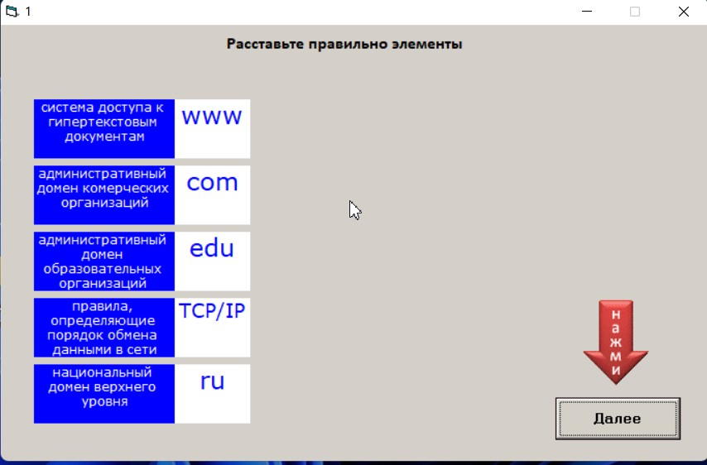

**Задание № 2**

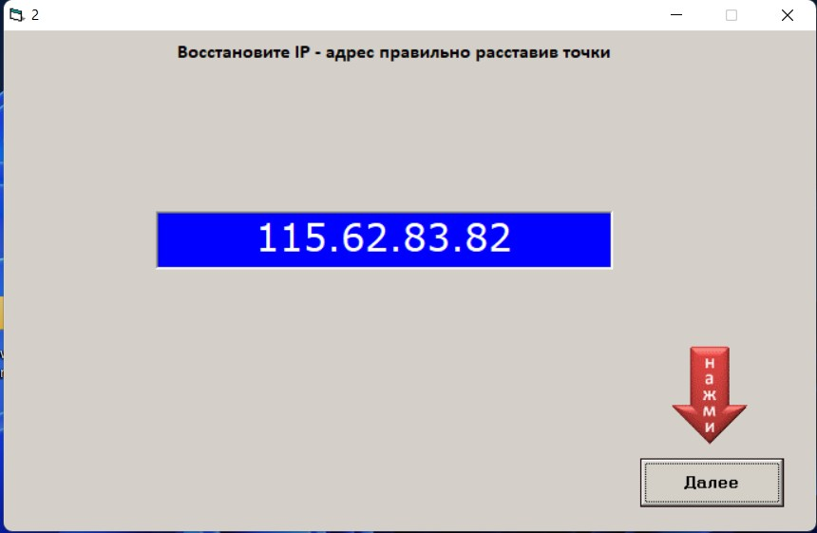

**Задание № 3**

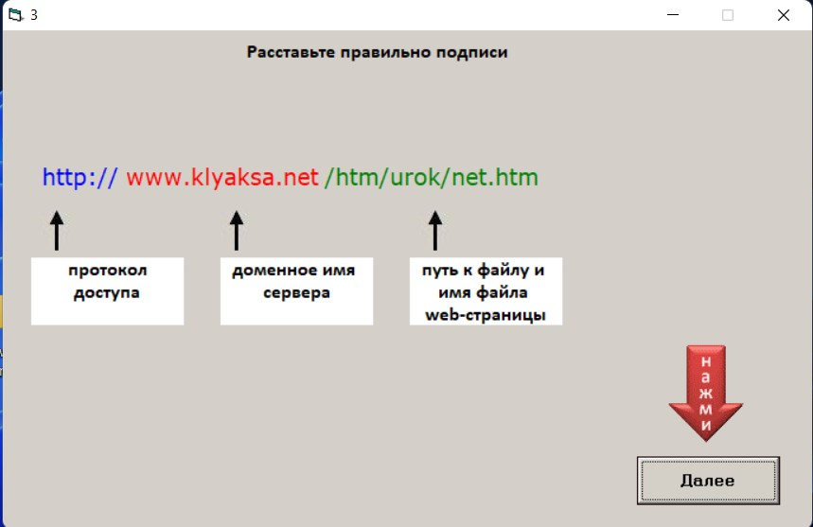

**Задание № 4**

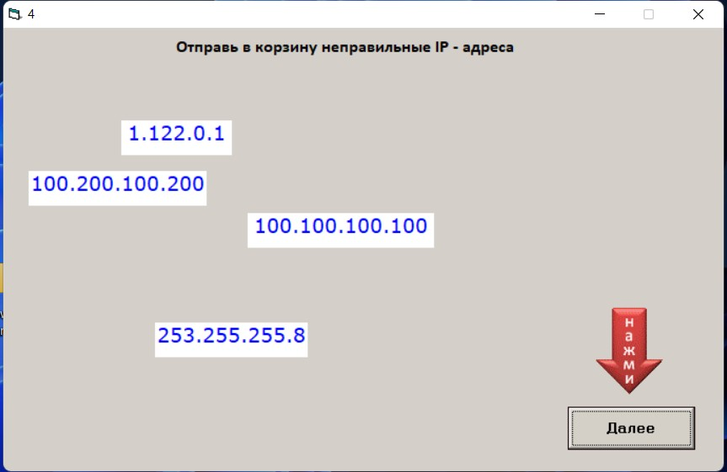

**Задание № 5**

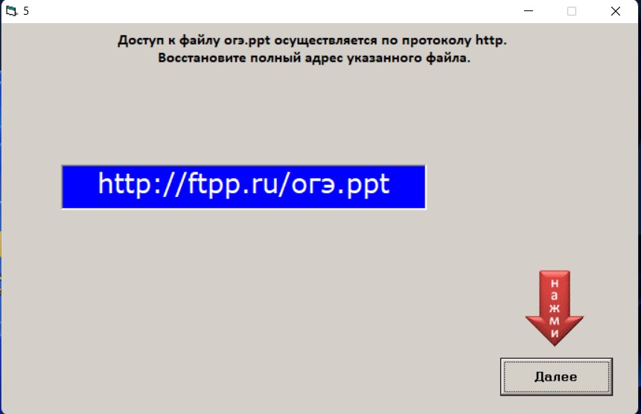

**Задание № 6**

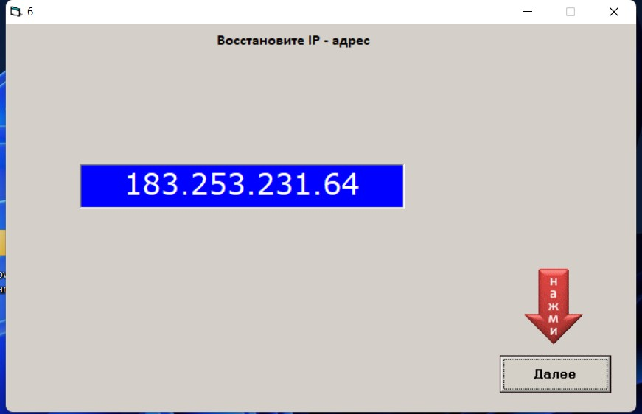

**Задание № 7**

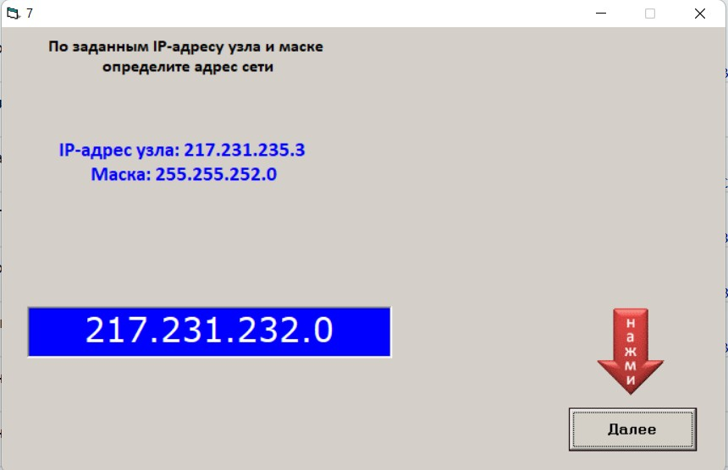

**Задание № 8**

